GEOGRAFÍA HUMANA Y ECONÓMICA 5ºH - FICHA DE TRABAJO Nº 6 – POBLACIÓN MUNDIAL – PROF. LUCÍA CHARLO

ACTIVIDAD 1 – DISTRIBUCIÓN DE LA POBLACIÓN MUNDIAL
Luego de leer el material de apoyo sobre población contesta las siguientes preguntas:

1 - ¿Cuáles son las áreas más densamente pobladas y por qué?
2 - ¿A qué actividades económicas están asociadas?
3 - ¿Cuáles son las áreas de “vacíos humanos?
4 - ¿Cuál es el motivo de ese vaciamiento?
5 - ¿Cómo se distribuye la población uruguaya?
6 - ¿Qué factores son los causantes de la distribución de la población de Uruguay?
7 - Busca un cuadro donde se distinga: población por continente en número y porcentaje.

ACTIVIDAD 2 – CRECIMIENTO DE LA POBLACIÓN MUNDIAL
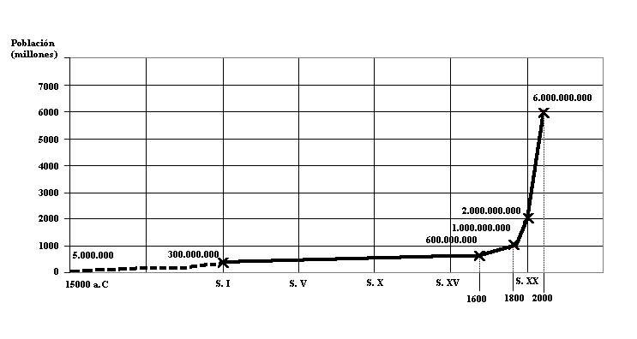

8 – Analiza la gráfica y describe el porqué de la evolución de la población de esa manera. Analiza la gráfica relacionándola con las etapas de la historia por las que pasa. (Tener en cuenta hambrunas, avances tecnológicos, guerras, etc.)
9 - ¿Qué cantidad de población se prevé para el año 2050 y cuáles son los motivos de tal evolución?
10 – Averigua la evolución de la población de nuestro país.

ACTIVIDAD 3 – EVOLUCIÓN DE LA POBLACIÓN MUNDIAL

11 – Averigua que es la transición demográfica y haz un esquema o resumen de la misma.
12 – Menciona ejemplos de países que en la actualidad estén viviendo alguna de esas etapas.
13 – Analiza el siguiente gráfico y relaciónalo con la evolución de la población.

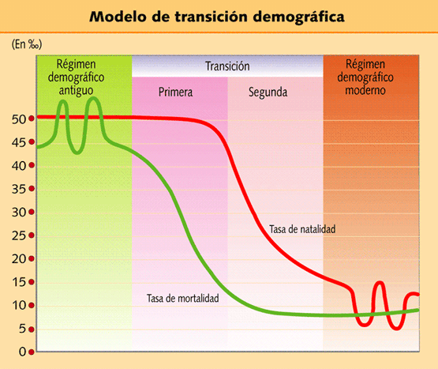

ACTIVIDAD 4 – MIGRACIONES

14 – Realiza un mapa con los principales flujos migratorios mundiales y explica las causas.
15 – Menciona 10 lugares atractores de población y 10 expulsores. Analiza el por qué de esa lista.
16 – Averigua el IDH de cada país y relaciónalo con su situación como expulsores o atractores de migrantes.
17 – Averigua la situación de los migrantes en los siguientes países: Estados Unidos, Argentina, España y Uruguay.

